1. Работа с размерной системой.

1.1. Вывод системы дифференциальных уравнений по кинетической схеме.
1.2. Построение кинетических кривых для полной системы: S(t), E(t), C(t), P(t).

Начальные значения концентраций: S = 10, E = 1, C = 0, P = 0.
Значения констант: k₊₁ = 1, k₋₁ = 1, k₊₂ = 1.

1.3. Упрощение системы.

(Используя закон сохранения и записывая интеграл для продукта P, оставляем 2 независимые переменные.)

1.4. Построение кинетических кривых для независимых переменных S(t), C(t).

Начальные значения концентраций: S = 10, C = 0.
Значения констант: k₊₁ = 1, k₋₁ = 1, k₊₂ = 1.

2. Работа с безразмерной системой.

2.1. Обезразмеривание системы. Выделение малого параметра. Построение кинетических кривых.

2.2. Построение кинетических кривых для безразмерной системы.

x(τ) – безразмерная концентрация субстрата («медленная» переменная),
y(τ) – безразмерная концентрация фермент-субстратного комплекса («быстрая» переменная).

Начальные значения концентраций:  x = 1, y = 0.  Значения элементарных констант:  k₊₁ = 1, k₋₁ = 1, k₊₂ = 1, e₀ = 1, s₀ = 10.  Значения для сочетаний констант:  K = 0.2, λ = 0.1, ε = 0.1. | Начальные значения концентраций:  x = 1, y = 0.  Значения элементарных констант:  k₊₁ = 1, k₋₁ = 1, k₊₂ = 1, e₀ = 1, s₀ = 100.  Значения для сочетаний констант:  K = 0.02, λ = 0.01, ε = 0.01.

Иерархия времен определяется не кинетическими константами, а разницей в концентрациях субстрата и фермента.

2.3. Проверка выполнимости условий теоремы Тихонова. Получение вырожденной системы.

i) легко видеть, что правые части системы являются непрерывными функциями, удовлетворяющими условиям задачи Коши, а следовательно решение при заданных начальных условиях единственно.

ii) для присоединенной системы ε dy/dt=x-(x+K)y
рассмотрим x-(x+K)y=0
решение: y=x/(x+K)
Решение изолировано (других решений в окрестности нет)

iii) вычисляем производную правой части, смотрим знак производной.
d(x-(x+K)y)/dy=-(x+K) всегда отрицательно для положительных x и K.
По критерию Ляпунова решение будет устойчивым при любых положительных x и K.

iv) существуют начальные условия, которые попадут в область влияния устойчивой особой точки.

Таким образом, условия теоремы Тихонова выполнены, и мы можем заменить уравнение для быстрой переменной алгебраическим.

2.4. Построение фазового портрета для полной безразмерной системы (два уравнения для «медленной» и для «быстрой» переменных).

Сравнение с кривой квази-стационарных состояний в вырожденной системе

Фазовый портрет системы до применения теоремы Тихонова (для «медленной» и «быстрой» переменных): | Кривая квазистационарных состояний  y = x/(x+K) в вырожденной системе после применения теоремы Тихонова:
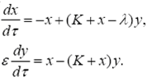 | y(x) = x/(x+K)
Начальные значения для х и y удобно взять следующие:  y = 0, x = 1, x = 0.7, x = 0.5, x = 0.2  y = 1, x = 1, x = 0.7, x = 0.5, x = 0.2 | Кривая y(x) строится при 0 < x < 1
Значения элементарных констант: k₊₁ = 1, k₋₁ = 1, k₊₂ = 1, e₀ = 1, s₀ = 100.
Значения для сочетаний констант: K = 0.02, λ = 0.01, ε = 0.01.

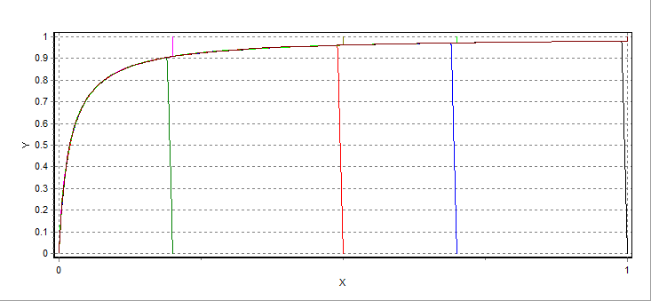 | 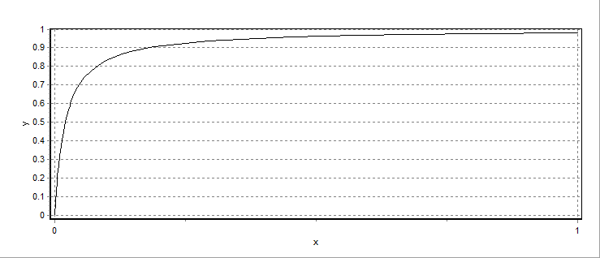
От любых начальных условий траектории быстро выходят на кривую y = x/(x+K) (Cравнить с рисунком 6.3 из лекций) | Отсутствует «быстрый» выход на стационар

2.5. Сравнение кинетических кривых для полной и вырожденной систем при ε=0.01.

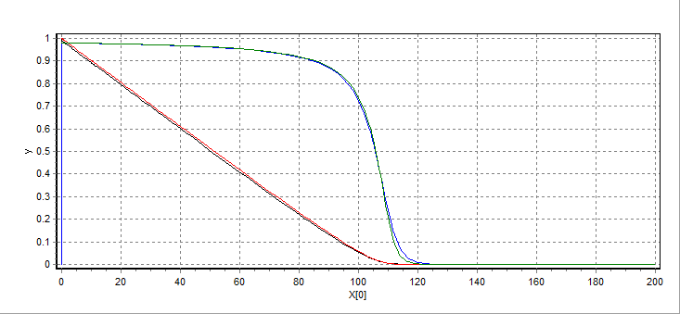

Черная кривая - концентрация субстрата, x, медленная переменная, в полной системе.
Красная кривая - концентрация субстрата, x, медленная переменная, в вырожденной системе.
В полной и вырожденной системах на всем интервале времени кривые практически совпадают.

Синяя кривая - концентрация фермент-субстратного комплекса, y, быстрая переменная, в полной системе.
Зеленая кривая - концентрация фермент-субстратного комплекса, y, быстрая переменная, в вырожденной системе.
В полной и вырожденной системах кривые совпадают везде за исключением малого (порядка ε) начального интервала времени, где синяя кривая быстро выходит на квази-стационарный уровень.

Можно выделить начальный отрезок времени (0;1), на котором видно, что несовпадение синей и зеленой кривых существует только в начале.

